Der Jetstream und die Entstehung dynamischer Druckgebilde

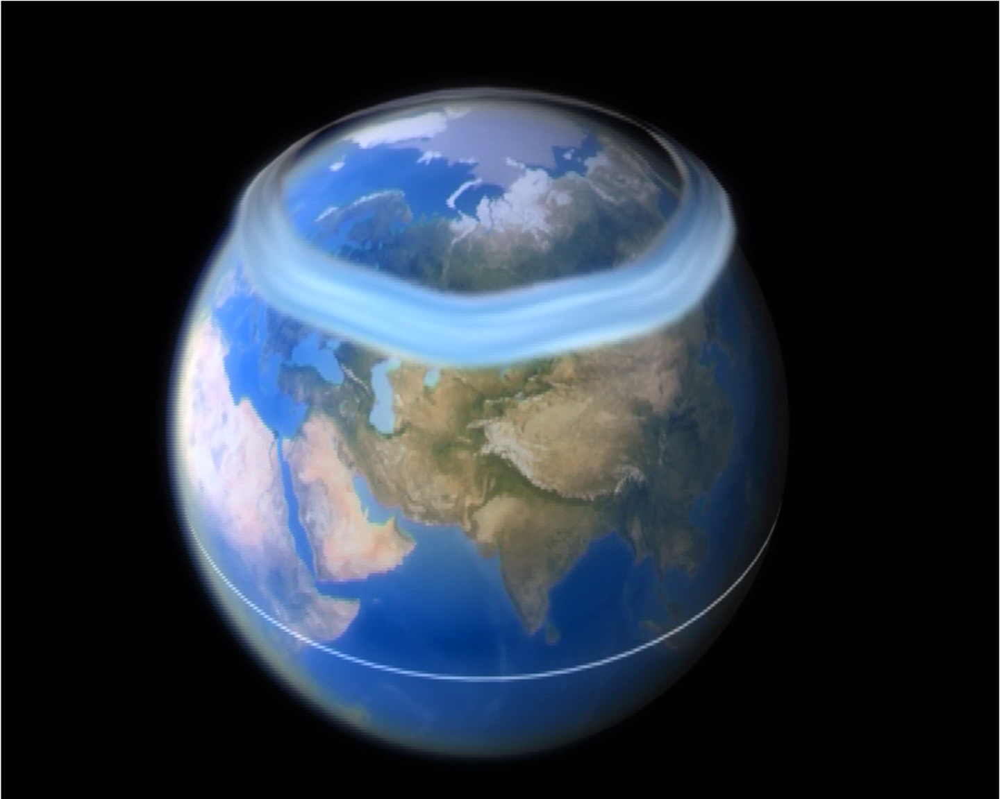
Aufgrund der Coriolisablenkung entwickelt sich in den mittleren Breiten die Westwindzone: ein breites Band beständig wehender Westwinde. Mit 100 bis 600 Kilometern pro Stunde umtost der darin eingebettete Jetstream (PFJ), ein starker Strahlstrom in der Höhe, die Erde.

Auf den ersten Blick blockieren die Westwindströmung und der Jetstream den Luftmassenaustausch zwischen Tropen und Polargebieten. Ein Austausch erfolgt jedoch trotzdem durch das Mäandrieren des Jetstreams: Über fünf Ausschläge – über die Erde hinweg pendelnd – sind möglich. Das Pendeln wird unter anderem durch hochragende, in Nord-Süd-Richtung verlaufende Gebirgszüge verstärkt, etwa durch die Rocky Mountains, den Ural und das Hochland von Tibet.

In den mittleren Breiten existiert noch ein weiterer Luftmassenaustausch-Mechanismus. Der Strahlstrom verursacht vertikale Luftmassenbewegungen: Der Jetstream (PFJ) verbindet die Winde in der Höhe mit den Geschehnissen in Bodennähe! Denn nicht überall weht der Jetstream gleich schnell, und das hat Folgen!
Es gibt Stau, wenn der Jetstream langsamer wird. Die nachfolgenden Luftmassen drücken die Luft dann bodenwärts – wie eine Druckpumpe. Hochdruckgebiete entstehen, die von großen Höhen bis zum Boden reichen. Diese Antizyklonen erscheinen also ständig neu, man sagt, sie sind dynamisch entstanden! Mit der Westwindströmung driften sie ostwärts. Ein paar davon scheren äquatorwärts aus und bilden den „subtropisch-randtropischen Hochdruckgürtel“. Am Boden fließen Luftmassen aus der Antizyklone heraus – manche fließen äquatorwärts, manche polwärts.

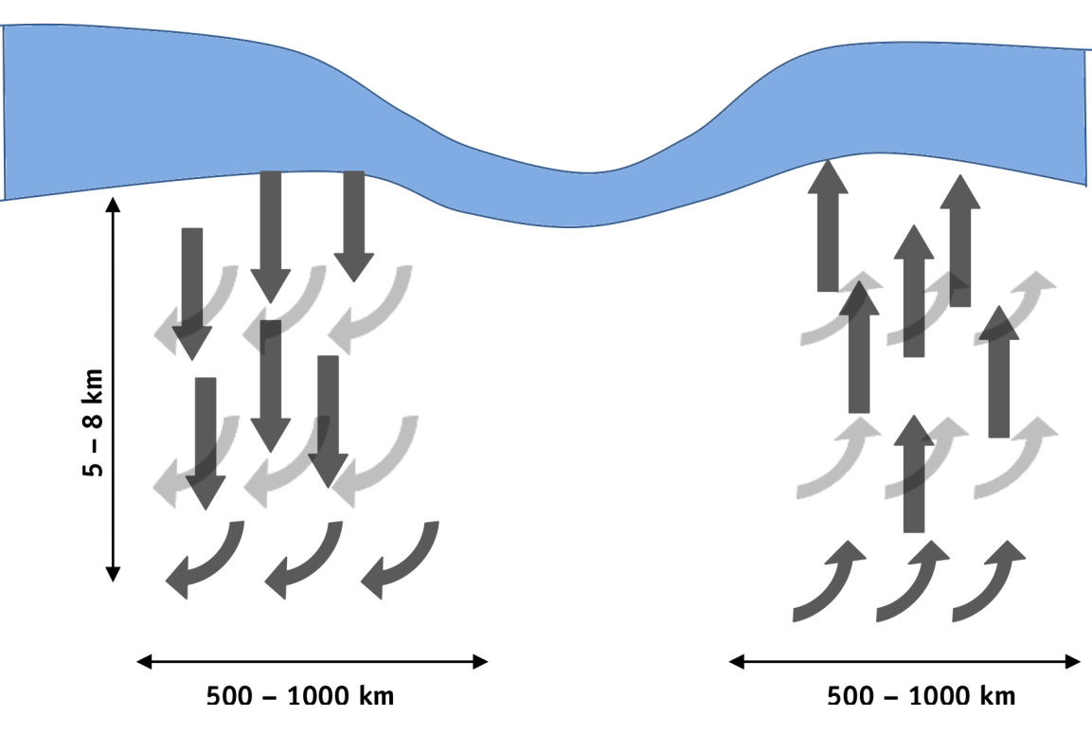
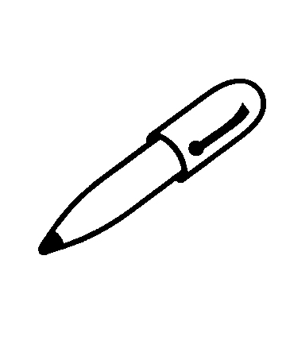Zum „Staubsauger“ wird der Jetstream, wenn er schneller wird: Er saugt Luftmassen an, wenn er schneller wird! Tiefdruckgebiete entstehen, die vom Boden in große Höhen reichen. Diese Zyklonen driften ebenfalls ostwärts, scheren polwärts aus und bilden die „subpolare Tiefdruckfurche“.
In Bodennähe saugen sie polare Kalt- und subtropische Warmluftmassen an.

© SWR ; Martina Frietsch

Beschrifte die Abbildung, indem du folgende Begriffe einträgst:
Jetstream, Bodenhoch, Bodentief, Höhenhoch, Höhentief, Zyklone, Antizyklone

